27 listopada 2020r.
Usuwanie napięcia mięśniowego dłoni i rąk
Klaudio dziś na zajęciach rewalidacyjnych pozwolimy zrelaksować się Twoim dłonią, a jednocześnie przeprowadzić doświadczenie fizyczne…brzmi poważnie ale jest bardzo proste.
Ciecz nienewtonowska to świetne doświadczenie i zabawa sensoryczna dla wszystkich małych, dużych i dorosły. Trzeba przyznać, że oprócz zabawy to miłe odprężenie dla dłoni. Każda zwykła ciecz pod wpływem nacisku łatwo się rozpływa na boki tak jak woda w wannie. Natomiast ciecz nienewtonowska pod wpływem nacisku zmienia swoje właściwości

Zwykle taka ciecz zmienia swoją “twardość” czasami do tego stopnia, że można po niej chodzić. Natomiast w przypadku zabawy dłońmi gdy szybko chwycimy ciecz i zgnieciemy to utworzy się kulka, powoli zwalniając nacisk, ciecz spłynie nam z dłoni.
Płyn nienewtonowski zrobisz łatwo ze skrobi i wody.

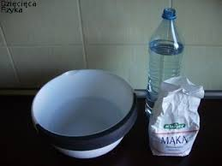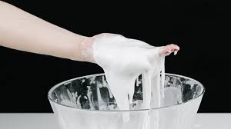

Składniki:
0,5 kg mąki ziemniaczanej
0,5 l wody
Powoli składniki mieszamy ze sobą i obserwujemy co się dzieje, a jednocześnie usprawniamy naszą dłoń

Zdjęcia i opis znajdziesz też na filmie.
https://www.youtube.com/watch?v=Mf9dQWb7Oxc&ab_channel=FizykaLOTurek

